GRUA TORRE

Características generales:
La grúa-torre es una máquina empleada para la elevación de cargas, por medio de un gancho suspendido de un cable, y su transporte, en un radio de varios metros, a todos los niveles y en todas direcciones. Esté constituida esencialmente por una torre metálica, con un brazo horizontal giratorio, y los motores de orientación, elevación y distribución o traslación de la carga, disponiendo además un motor de traslación de la grúa cuando se encuentra dispuesta sobre carriles (Fig. 1).
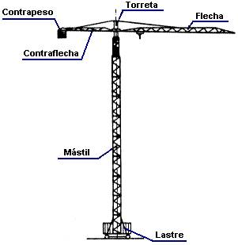
Fig. 1

La torre de la grúa puede empotrarse en el suelo, inmovilizada sin ruedas o bien desplazable sobre vías rectas o curvas. Las operaciones de montaje deben ser realizadas por personal especializado. Asimismo las operaciones de mantenimiento y conservación se realizarán de acuerdo con las normas dadas por el fabricante.

GRUA MÓVIL

Descripción de la máquina
En el más amplio sentido de su acepción denominaremos grúa móvil a todo conjunto formado por un vehículo portante, sobre ruedas o sobre orugas, dotado de sistemas de propulsión y dirección propios sobre cuyo chasis se acopla un aparato de elevación tipo pluma.
Adoptada la anterior definición, se hace evidente que las numerosas posibilidades que se ofrecen para el acoplamiento de un vehículo y una grúa han de dar lugar a la existencia de una variada gama de modelos, que se extiende desde los destinados al remolque de otros vehículos hasta los que han sido concebidos exclusivamente para el movimiento de grandes cargas. Son a estos últimos a los que con la denominación concreta de grúa móvil nos referimos en la presente NTP y que en síntesis están constituidas por los siguientes componentes o grupos de elementos.
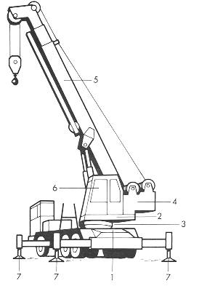
Fig. 1: 1) Chasis portante. 2) Plataforma base. 3) Corona de orientación. 4) Equipo de elevación. 5) Flecha telescópica. 6) Cabina de mando. 7) Estabilizadores

Chasis portante
Estructura metálica sobre la que, además de los sistemas de propulsión y dirección, se fijan los restantes componentes.

Superestructura
Constituida por una plataforma base sobre corona de orientación que la une al chasis y permite el giro de 360º, la cual soporta la flecha o pluma que puede ser de celosía o telescópica, equipo de elevación, cabina de mando, y en algunos casos, contrapeso desplazable.

Elementos de apoyo
A través de los que se transmiten los esfuerzos al terreno, orugas, ruedas y estabilizadores u apoyos auxiliares que disponen las grúas móviles sobre ruedas y están constituidos por gatos hidráulicos montados en brazos extensibles, sobre los que se hace descansar totalmente la máquina lo cual permite aumentar la superficie del polígono de sustentación y mejorar el reparto de cargas sobre el terreno.

GRUA PUENTE
Dada la relativa ambigüedad del término puente-grúa, se hace necesaria una definición-descripción previa del concepto que aquí consideraremos:
- Los puentes-grúa son máquinas utilizadas para la elevación y transporte, en el ámbito de su campo de acción, de materiales generalmente en procesos de almacenamiento o curso de fabricación.
- La máquina propiamente dicha (Fig. 1) está compuesta generalmente por una doble estructura rematada en dos testeros automotores sincronizados dotados de ruedas con doble pestaña para su encarrilamiento. Apoyado en dicha estructura y con capacidad para discurrir encarrilado a lo largo de la misma, un carro automotor soporta un polipasto cuyo cableado de izamiento se descuelga entre ambas partes de la estructura (también puede ser mono-raíl con estructura simple). La combinación de movimientos de estructura y carro permite actuar sobre cualquier punto de una superficie delimitada por la longitud de los raíles por los que se desplazan los testeros y por la separación entre ellos.
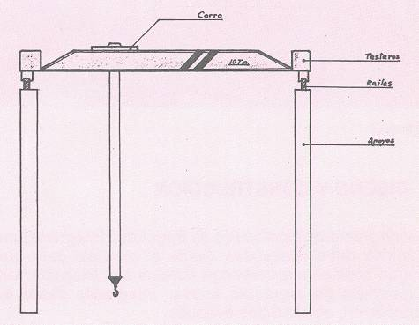
Fig. 1: Puente-Grúa. Componentes
- A diferencia de las grúas-pórtico, los raíles de desplazamiento están aproximadamente en el mismo plano horizontal que el carro y su altura determina la altura máxima operativa de la máquina. (Fig. 2)
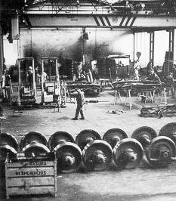
Fig. 2: Nave del puente. Vista general
- La elevación de los carriles implica la existencia de una estructura para su sustentación. En máquinas al aire libre la estructura es siempre específica para este fin; en las de interior puede ser aledaña o incorporada a la de la propia nave atendida por la máquina. (Fig. 3)
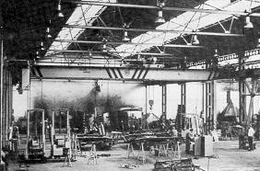
Fig. 3
- El manejo de la máquina puede hacerse desde una cabina añadida a la misma y sita generalmente sobre uno de sus testeros; o bien, lo que cada vez es más frecuente en máquinas sin ciclo operacional definido, por medio de mando a distancia con cable, activado desde las proximidades del punto de operación.

